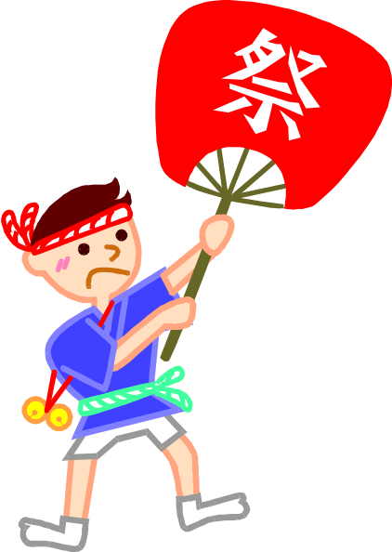
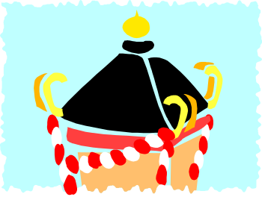


金杉町会夏祭り
楽しいことが イッパイ
飲んで食べて遊ぼう
子供山車
ボックスくじ
太鼓たたき
今年も射的があるよ
山車は午後３時出発~～
４時半ころ帰着予定

『模擬店』がお待ちしてま～す！
午後３時から～売り切れ次第おしまい
食券をお買い求め下さい
◇やきそば ◇フランクフルト
◇ジュース ◇ラムネ ◇ビール
◇味噌田楽 ◇綿菓子など

夜の部は…大人の『カラオケ・たいむ』
会館内 ７時から（６時から受付）
豪華福引 ～ イッパイ!! ～

金杉町会夏祭り実行役員一同

